第二章 各类有机化合物的命名-习题解答

一、脂肪烃的命名
1、写出下列化合物的结构式：
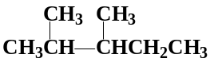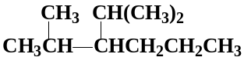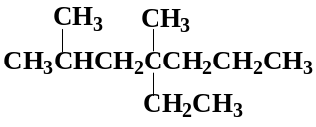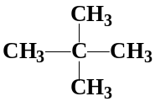
（1）2,3-二甲基戊烷
（2）2-甲基-3-异丙基己烷
（3）2,4-二甲基-4-乙基庚烷
（4）新戊烷
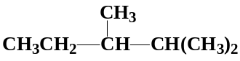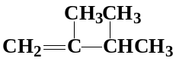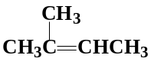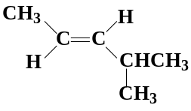
（5）甲基乙基异丙基甲烷
（6）2,3-二甲基-1-丁烯
（7）2-甲基-2-丁烯
（8）反-4-甲基-2-戊烯
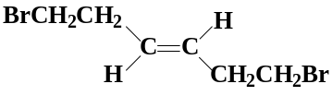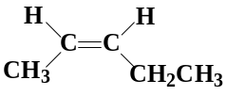
（9）反-1,6-二溴-3-己烯
（10）(Z)-2-戊烯
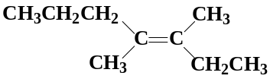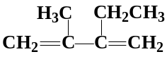
（11）(E)-3,4-二甲基-3-庚烯
（12）2-甲基-3-乙基-1,3-丁二烯
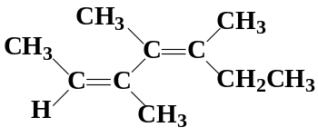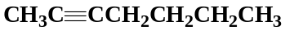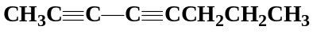
（13）(2Z,4Z)-3,4,5-三甲基-2,4-庚二烯
（14）2-庚炔
（15）2,4-辛二炔
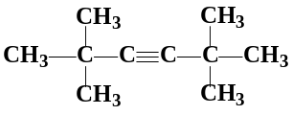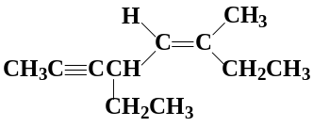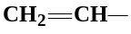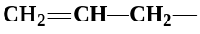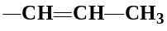
（16）2,2,5,5-四甲基-3-己炔
（17）(E)-6-甲基-4-乙基-5-辛烯-2-炔
（18）乙烯基
（19）烯丙基
（20）丙烯基

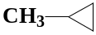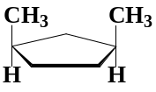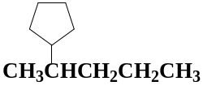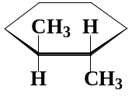
二、脂环烃的命名
1、写出下列化合物的结构式：
（1）甲基环丙烷
（2）顺-1,3-二甲基环戊烷
（3）2-环戊基戊烷
（4）反-1,2-二甲基环己烷
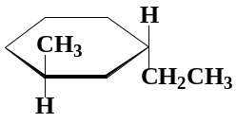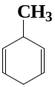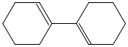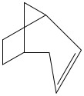
（5）反-1-甲基-3-乙基环己烷
（6）3-甲基-1,4-环己二烯
（7）1-环己烯基环己烯
（8）双环[3,2,1]-2-辛烯
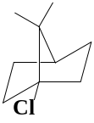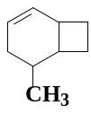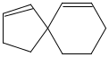
（9）1-氯-7,7-二甲基双环[2,2,1]庚烷
（10）5-甲基双环[4,2,0]-2-辛烯
（11）螺[4,5]-1,6-癸二烯
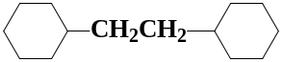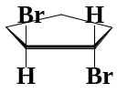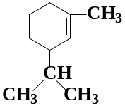
2、命名下列化合物：
（1）
1,2-二环己基乙烷
（2）
反-1,2-二溴环戊烷
（3）
1-甲基-3-异丙基-1-环己烯
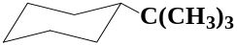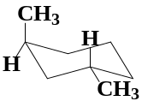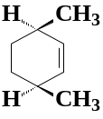
（4）
叔丁基环己烷
（5）
反-1,3-二甲基环己烷
（6）
顺-3,6-二甲基环己烯

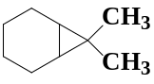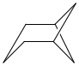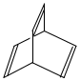
（7）
7,7-二甲基双环[4,1,0]庚烷
（8）
双环[3,1,1]庚烷
（9）
双环[2,2,2]-2,5,7-辛三烯

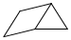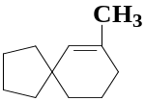
（10）
双环[2,1,0]戊烷
（11）
7-甲基-螺[4,5]-6-癸烯

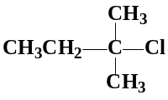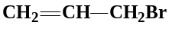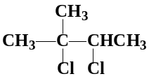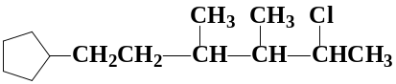
三、氯代烃的命名
1、写出下列化合物的结构式：
（1）叔戊基氯
（2）烯丙基溴
（3）2-甲基-2,3-二氯丁烷
（4）3,4-二甲基-1-环戊基-5-氯己烷
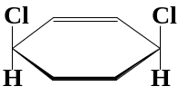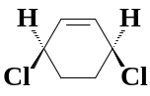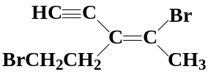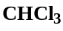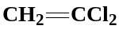
（5）顺-3,6-二氯环己烯
（6）(Z)-3-溴乙基-4-溴-3-戊烯-1-炔
（7）氯仿

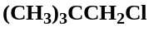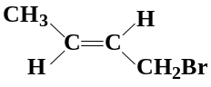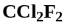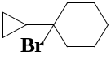
2、命名下列化合物：
（1）
2,2-二甲基-1-氯丙烷
（2）
(E)-1-溴-2-丁烯
（3）
二氟二氯甲烷
（4）
1-环丙基-1-溴环己烷
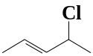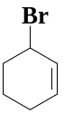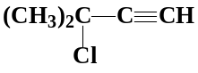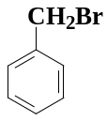
（5）
(E)-4-氯-2-戊烯
（6）
3-溴环己烯
（7）
3-甲基-3-氯-1-丁炔
（8）
1-苯基-1-溴甲烷
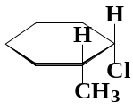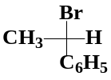
（9）
顺-1-甲基-2-氯环己烷
（10）
(S)-1-苯基-1-溴乙烷
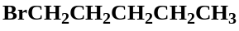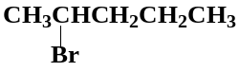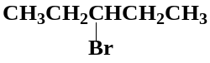
3、写出一溴取代戊烷的所有异构体，并给予命名：
1-溴戊烷
2-溴戊烷
3-溴戊烷
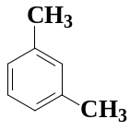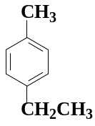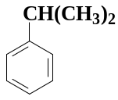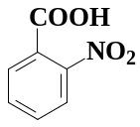
四、芳烃的命名
1、写出下列化合物的结构式：
（1）间氯甲苯
（2）对乙基甲苯
（3）异丙苯
（4）邻硝基苯甲酸
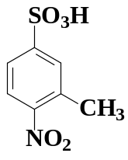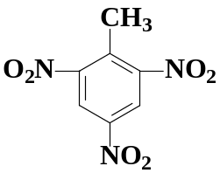
（5）3-甲基-4-硝基苯磺酸
（6）2,4,6-三硝基甲苯
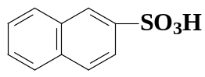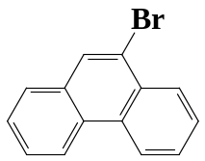
（7）β-萘磺酸
（8）9-溴代菲
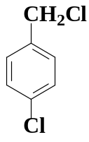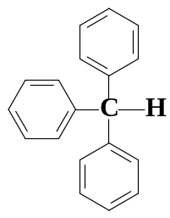
（9）对氯苄氯
（10）三苯甲烷
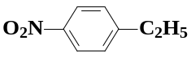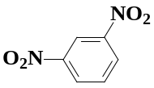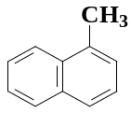
2、命名下列化合物：
（1）
对硝基乙苯
（2）
1,3-二硝基苯
（3）
α-甲基萘
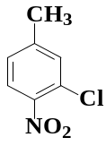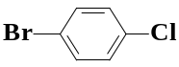
（4）
4-硝基-3-氯甲苯
（5）
对溴氯苯

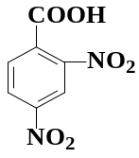
（6）
2,4-二硝基苯甲酸

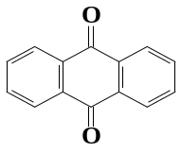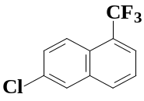
（7）
9,10-蒽醌
（8）
1-三氟甲基-6-氯萘

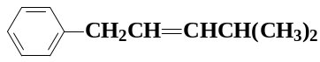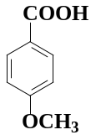
（9）
4-甲基-1-苯基-2-戊烯
（10）
4-甲氧基苯甲酸
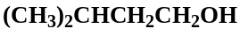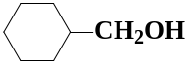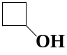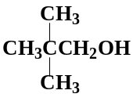
五、醇、酚、醚的命名
1、写出下列化合物的结构式：
（1）异戊醇
（2）环己基甲醇
（3）环丁醇
（4）辛戊醇
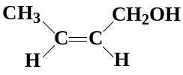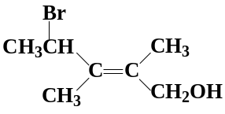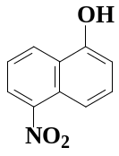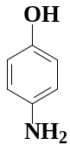
（5）顺-2-丁烯-1-醇
（6）(E)-4-溴-2,3-二甲基-2-戊烯-1-醇
（7）5-硝基-1-萘酚
（8）对氨基苯酚
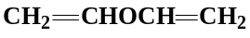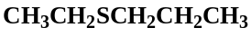
（9）二乙烯基醚
（10）乙基正丙基硫醚
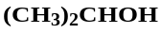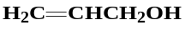
2、命名下列化合物：
（1）
（2）
2-丙醇
2-丙烯-1-醇
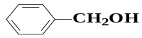
（3）
苯甲醇(苄醇)
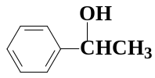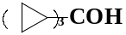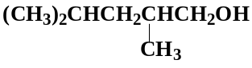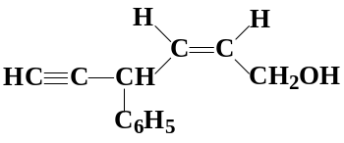
（4）
1-苯基乙醇
（5）
三环丙基甲醇
（6）
2,4-二甲基-1-戊醇
（7）
(Z)-4-苯基-2-己烯-5-炔-1-醇

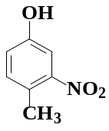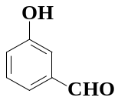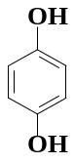
（8）
4-甲基-3-硝基苯酚
（9）
3-羟基苯甲醛
（10）
对苯二酚

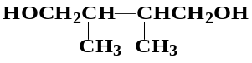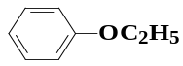
（11）
2,3-二甲基-1,4-丁二醇
（12）
乙氧基苯(苯乙醚)
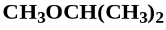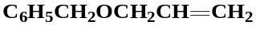
（13）
甲基异丙基醚
（14）
苄基烯丙基醚

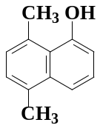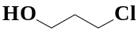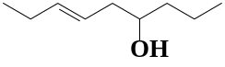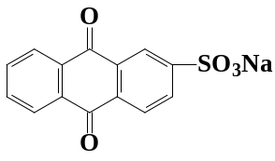
（15）
5,8-二甲基-1-萘酚
（16）
3-氯-1-丙醇
（17）
(E)-6-壬烯-4-醇
（18）
9,10-蒽醌-2-磺酸钠

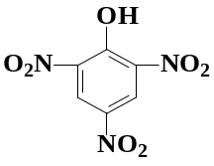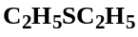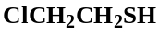
（19）
2,4,6-三硝基酚
（20）
二乙硫醚
（21）
2-氯乙硫醇

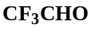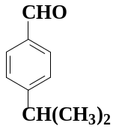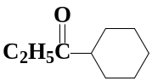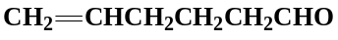
六、醛、酮、羧酸及其衍生物的命名
1、写出下列化合物的结构式：
（1）三氟乙醛
（2）4-异丙基苯甲醛
（3）乙基环己基酮
（4）5-己烯醛

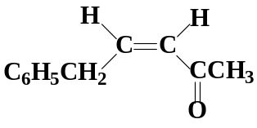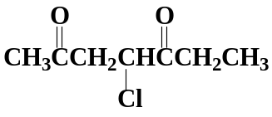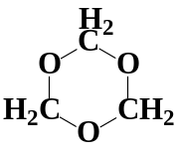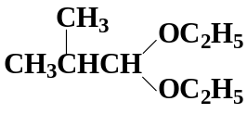
（5）(Z)-5-苯基-3-戊烯-2-酮
（6）4-氯-2,5-庚二酮
（7）三聚甲醛
（8）异丁醛缩二乙醇
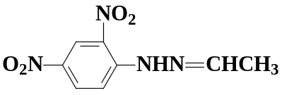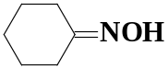
（9）乙醛-2,4-二硝基苯腙
（10）环己酮肟

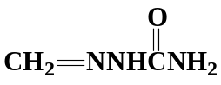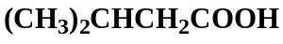
（11）甲醛缩氨脲
（12）异戊酸

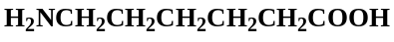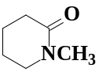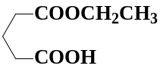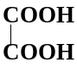
（13）ω-氨基己酸
（14）N-甲基-δ-戊内酰胺
（15）戊二酸单乙酯
（16）草酸

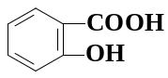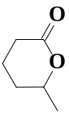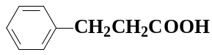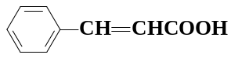
（17）水杨酸
（18）δ-己内酯
（19）3-苯基丙酸
（20）肉桂酸

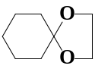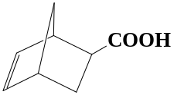
（21）环己酮缩乙二醇
（22）双环[2,2,1]-5-庚烯-2-羧酸
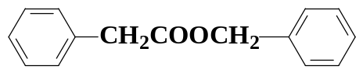
（23）苯乙酸苯甲酯
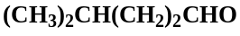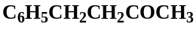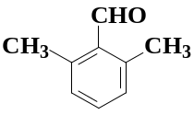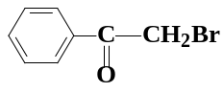
2、命名下列化合物：
（1）
（2）
（3）
4-甲基戊醛
4-苯基-2-丁酮
2, 6-二甲基苯甲醛
（4）
2-溴苯乙酮

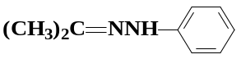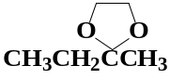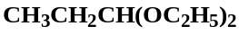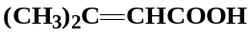
（5）
（6）
（7）
丙酮苯腙
丁酮缩乙二醇
丙醛缩二乙醇
（8）
3-甲基-2-丁烯酸

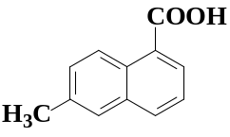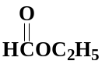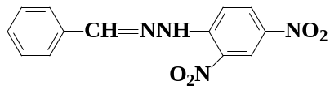
（9）
（10）
（11）
6-甲基-1-萘酸
甲酸乙酯
苯甲醛-N, N-二硝基苯腙
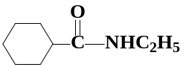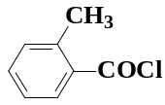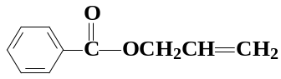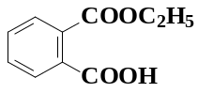
（12）
（13）
（14）
N-乙基环己基甲酰胺
2-甲基苯甲酰氯
苯甲酸烯丙酯
（15）
邻苯二甲酸单乙酯

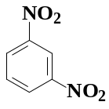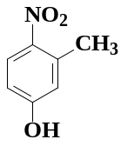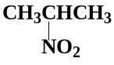
七、含氮化合物的命名
1、命名下列化合物：
（1）
（2）
1，3-二硝基苯（间二硝基苯）
4-硝基-3-甲基苯酚
（3）
2-硝基丙烷

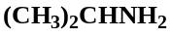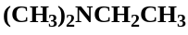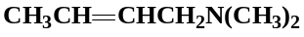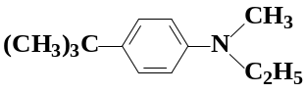
（4）
（5）
2-丙胺
二甲基乙基胺
（6）
1-二甲氨基-2-丁烯
（7）
N-甲基-N-乙基-4-叔丁基苯胺

